Ясыревский отдел
12+
МБУК ВР «МЦБ» имени М.В. Наумова

«СПЕШИТЕ ДЕЛАТЬ ДОБРО»

Рекомендательный список литературы.

Выполнила:
библиотекарь 2 категории
Ясыревского отдела
МБУК ВР «МЦБ» им. М.В. Наумова
Одарчук Л.А.

х. Ясырев.
2021г.
Добрые дела… Это и добрые слова, и помощь старым, и поддержка друзей. Творить добро нелегко, это требует от человека душевной щедрости, способности жертвовать личными интересам, привычки отдавать людям больше, чем брать. Любить и жалеть людей труднее, чем ненавидеть. Не откладывай добрые дела на будущее. Ведь делая добро, не ожидая его от других, человек отдает огромное количество энергии любви, которая возвращается к нему в большем размере. Творя добро сейчас, человек творит свое прекрасное будущее. Предлагаем вам книги о вполне обычных мальчишках и девчонках, их родителях, о школе. Книги написаны разными авторами и иллюстрированы разными художниками. Они дают настоящие уроки нравственности юным читателям и раскрывают перед ними мир добрых дел, учат честности и верной дружбе, пробуждают совесть и чувство сопереживания.

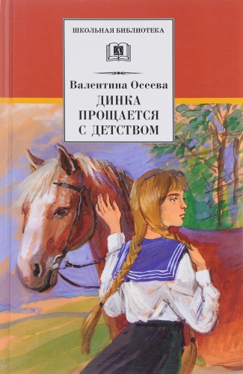
Осеева, В.А. Динка. Динка прощается с детством: повесть/ Валентина Александровна Осеева. – Москва: Пушкинская библиотека; АСТ; Астрель, 2005. - 350 с.: ил. – (Внеклассное чтение). – 7000 экз. – ISBN 5-94643-217-6. (в пер.). – Текст: непосредственный.
Повести Валентины Осеевой "Динка" и "Динка прощается с детством" стали любимыми у многих поколений читателей. Детство обыкновенной девчонки Динки совпало с годами, наступившими после первой русской революции. Динка, отчаянная, искренняя и непосредственная, попадает в необычные приключения, обретает друзей, учится расставаниям, усваивает мудрые и трудные уроки жизни. «Динка прощается с детством» — реально увлекает, и подойдет для чтения любого, не только для девушки… В ней, удачно считаются душевные переживания героини, тяжёлое положение России на момент Первой Мировой войны, и лихое расследование, призвано обличить подлых воров и убийц…

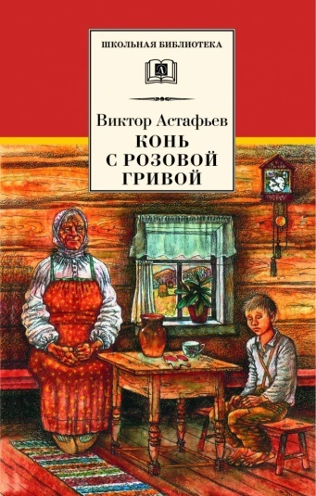
Астафьев, В.П. Конь с розовой гривой: рассказы / Виктор Петрович Астафьев. – Москва: Эксмо, 2015. - 256 с. - (Классика в школе). – 3000 экз. – ISBN 978-5-699-69651-2. (в пер.). – Текст: непосредственный.
В автобиографических рассказах Астафьева говорится о мальчишках и девчонках, выросших в деревне. Время действия - 1935-1951 г.г., т.е. до войны, в войну и сразу после. О радостях и тяготах жизни ребёнка рассказано проникновенно и метко - пусть именно такие слова попадают в сердца современных детей. Рассказ Астафьева «Конь с розовой гривой» повествует об одном эпизоде из детства мальчика. Рассказ заставляет улыбнуться над проделкой главного героя и одновременно оценить замечательный урок, который преподала бабушка своему внуку. В своем рассказе автор говорит об ответственности человека за свои поступки, о лжи и мужестве признать свою неправоту. Каждый человек, даже маленький ребенок, несет ответственность за свои действия и слова.

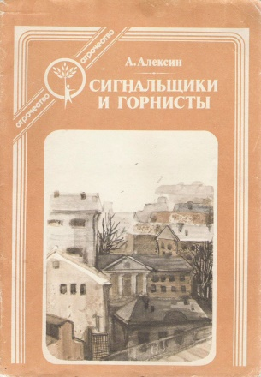
Алексин, А. Сигнальщики и горнисты: Повести /Анатолий Алексин. - Москва: АСТ: Астрель, 2007. - 477 с.: ил. – 5000 экз. – ISBN 5-271-15003-8. (в пер.). – Текст: непосредственный.
В своей книге Алексин пытается донести до читателей всю необходимость понимать друг друга. В ней автор ведет с нами серьезный разговор о смелости и трусости, о благородстве и низости, т. е. о жизни. Эта книга о войне и о нас. «Сигнальщики и горнисты» - это те люди, которые всегда готовы помочь всем, даже незнакомым. Это очень красивые душой люди. Такие люди всегда стараются помочь незаметно, ненавязчиво, не ради похвалы, а потому, что такая у них душа. Эта книга и о тех людях, которые забывают не только героев страны, но и не знают героев своей семьи. Как хорошо придумал Петя, сделав «Доску памяти», ведь пока мы помним о героях, они живы. Если бы на нашей земле было больше «сигнальщиков и горнистов», а поменьше «молчунов», то все бы на нашей земле было бы в порядке.
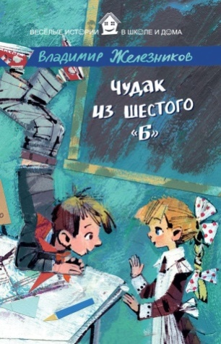
Железников, В.К. Чудак из шестого "Б": повесть /Владимир Карпович Железников. – Москва: Издательство «Э», 2017. – 256 с.: - (Внеклассное чтение). – 6000 экз. – ISBN 978-5-699-95701-9. (в пер.). – Текст: непосредственный.
Если мальчишка гоняет в футбол, прогуливает школу и стоит на голове, то кто он? Настоящий парень! Но если мальчишка перестает гонять в футбол, не прогуливает школу и не стоит на голове, а вместо этого берет шефство над первоклашками, то кто он? Настоящий чудак! В книгу известного детского писателя входит повесть о детях, их родителях, о школе. Ее главный герой, Боря Збандуто, постоянно попадает в такие ситуации, когда надо принимать быстрые и верные решения. Вторая часть повести «Женитьба дяди Шуры» более серьёзная, чем первая, да и тема там затронута более сложная. Отношения родителей и детей, падчерицы и мачехи. Но и здесь Борис выступает как мудрый миротворец, пытается не дать разбиться хрупкому семейному счастью, а своей маленькой подружке обрести маму, любящую, настоящую, а не злую мачеху, как в сказке.

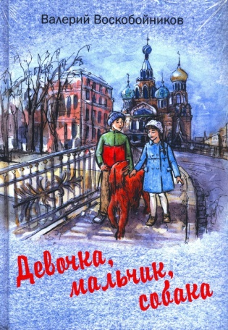
Воскобойников, В.М. Девочка, мальчик, собака: повесть/Валерий Михайлович Воскобойников. – Москва: Аквилегия-М, 2011. - 214 с. - (Читаем всей семьей).– 3000 экз. – ISBN 978-5-91921-717-6.(в пер.). – Текст: непосредственный.
«Девочка, мальчик, собака» - история спасения рыжего ирландского сеттера по кличке Буль. Это захватывающая и одновременно трогательная история о пропавшей собаке и ребятах, заботящихся о ней. О том, что ради живого существа можно и нужно поступиться какими-то материальными ценностями. Каково это иметь желание завести собаку и когда, наконец, желание исполняется, как нелегко ответственность за живую душу. При чем обстоятельства складываются так, что Антон не может держать собаку в коммунальной квартире. Он не может рассказать всю правду ни маме, ни кому-нибудь из взрослых, но и бросить собаку мальчик не в состоянии. История про мальчика, девочку и собаку не просто хорошая и очень трогательная, она одновременно и простая и заставляет задуматься о серьезных вещах. В книге много интересных моментов, добро побеждает зло. А еще книга научит всех, как поступать с животными в трудных ситуациях.

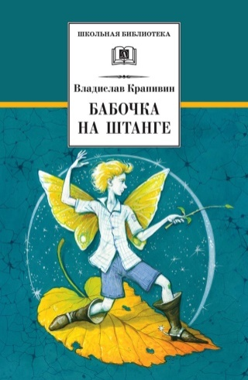
Крапивин, В.П. Бабочка на штанге: последняя сказка/Владислав Петрович Крапивин. – Москва: Эксмо, 2010. - 413 с. - (Русская фантастика). – 5000 экз.- ISBN 978-5-87645-011-1.(в пер.).- Текст: непосредственный.
Все в этом мире уравновешено, взаимосвязано и сбалансировано. Повлиять на ход событий, изменить его в ту либо иную сторону может малейший фактор. Подобно тому, как невесомая бабочка, севшая на штангу, поднятую атлетом, может нарушить зыбкий баланс. Невидимые струны тонких материй мироздания сходятся в кафе "Арцеуловъ". Именно здесь, в загадочном кафе, друзья Максим Чибисов и Клим Ермилкин встречают новых товарищей. Именно здесь открывается дверь в удивительные сказочные и совсем реальные пространства. Узнав много нового о "законе бабочки и штанги", герои новой книги Владислава Крапивина вместе с новыми друзьями пытаются понять законы гармонии Вселенной и сделать лучше жизнь тех, кто рядом с ними.

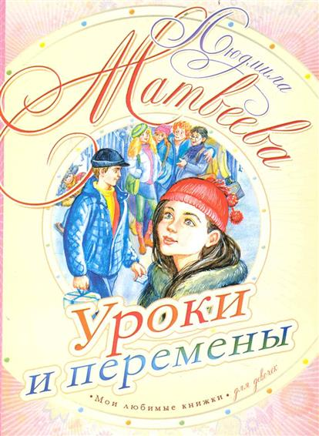
Матвеева Л.Г. Уроки и перемены: повесть/Людмила Григорьевна Матвеева.– Москва: АСТ: Астрель, 2008. - 254 с. - (Лучшие книги для девочек). – 3000 экз. – ISBN 978-5-17-052758-8.(в пер.). – Текст: непосредственный.
"Уроки и перемены" - это повесть о первой любви, которую все так ждут и с приходом которой в жизни все становится так непросто. Тебе сегодня пятнадцать, а на пороге он — красивый и высокий, в руках — цветы. Все, как ты мечтала, вот только он — просто курьер, а цветы заказал для тебя папа. Ты сочиняешь стихи, любишь бродить по улицам в снегопад, и пока одна. Но важная встреча все же случится, и будут долгие прогулки, биение сердца, поцелуи в подъезде... А еще беспокойство и непонимание родителей, ссоры с теми, кто только недавно казался ближе всех на свете. Надо взрослеть и учиться теперь не только в школе, пришло время понять — самые важные уроки за ее стенами.

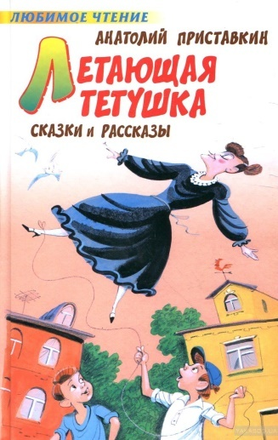
Приставкин, А.И. Летающая тетушка: сказки и рассказы/Анатолий Игнатьевич Приставкин. - Москва: АСТ: Астрель. - 2011. - 415 с.- (Внеклассное чтение).- 3000 экз. – ISBN 78-5-17-046305-3.(в пер.).- Текст: непосредственный.
Романтическая повесть-сказка Анатолия Приставкина о тетушке Доре которая умела летать. "Жизнь по привычке - вот гири, которые не дают людям взлететь. Воспарите сначала в мечтах, оглянитесь вокруг, услышьте пение птиц и запах роз, и вы почувствуете легкость в душе и теле. А уж душа и тело сами решат, где им лучше находиться, на земле или в небе", - говорит главная героиня чудесной повести-сказки Анатолия Приставкина. Тетушка Дора, умеющая летать, сохранила в себе детскую дерзость и непосредственность. По мнению автора и тетушки Доры, любой взрослый может достичь просветления и полета, если будет прилежно учиться у детей чистоте, доброте, естественности и здоровому любопытству. Помимо новой повести-сказки "Летающая тетушка" в книгу А. Приставкина вошли также тонкие, глубокие, формирующие экологическое сознание рассказы об отношениях человека с животными, с природой, с себе подобными.

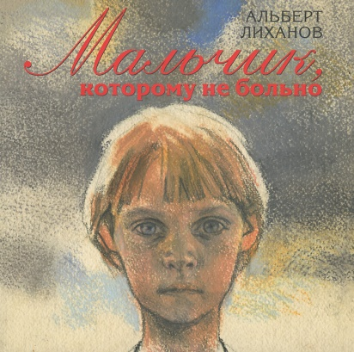
Лиханов, А. А. Мальчик, которому не больно: не сказка для не взрослых / Альберт Лиханов. - Москва: Детство. Отрочество. Юность, 2014. - 94 c.- 2000 экз. - ISBN 978-5-9639-0143-4 (в пер.).- Текст: непосредственный.
Нелегкие испытания выпали на долю героев произведений А. Лиханова, вошедших в эту книгу - мальчика, больного церебральным параличом (не сказка для не взрослых "Мальчик, которому не больно") и детдомовки Насти, пережившей жуткое потрясение в детстве (маленькая повесть "Девочка, которой все равно"). Все они противостоят беде. Повесть учит детей сочувствию, терпимости к инвалидам. Учит ценить то, что у них есть: ноги и руки, здоровье, счастье, семью и родителей, друзей.

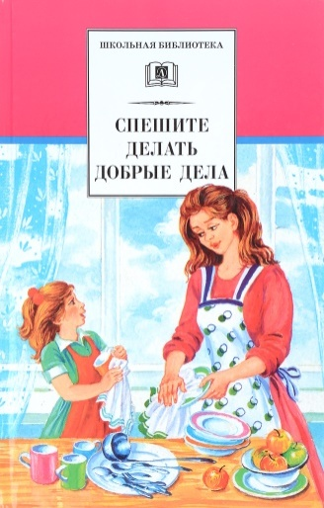
Спешите делать добрые дела: рассказы. – Москва: Детская литература, 2020. – 349 с.: ил. - (Школьная библиотека).- 4000 экз. – ISBN 978-5-08-004650-6. (в пер.). – Текст: непосредственный.
Имена авторов, чьи произведения вошли в этот сборник, знакомы и взрослым и детям: Аркадий Гайдар, Леонид Пантелеев, Михаил Зощенко, Борис Житков, Евгений Пермяк, Виктор Драгунский, Валентина Осеева, Владимир Железников, Константин Паустовский, Виктор Астафьев, Юрий Яковлев, Владимир Солоухин. Они дают настоящие уроки нравственности юным читателям и раскрывают перед ними мир добрых дел. Подобрать брошенного щенка или пожалеть крохотного муравья, сказать правду, сдержать данное слово, помочь старушке, вступиться за друга, защитить девчонку, не брать чужое, добросовестно выполнять порученное тебе дело… Так просто и так сложно.

«Спешите делать добро»: рекомендательный список/ сост. библиотекарь II категории Ясыревского отдела Л.А. Одарчук.- х. Ясырев: МБУК ВР «МЦБ» им. М.В. Наумова, 2021.- 5 с.

